**Итоговая контрольная работа по истории для 5 класса**

**Часть 1.**

1. **Когда согласно археологическим находкам, на Земле появились первые люди?**
2. Более 2 мил лет назад
3. Более 1,5 мил лет назад
4. Более 1 мил лет назад
5. Более 3 мил лет назад
6. **Из чего древние люди изготавливали первые орудия труда?**
7. Из камня
8. Из бронзы
9. Из меди
10. Из железа
11. **Из какого занятия людей возникло земледелие?**
12. Из скотоводства
13. Из бортничества
14. Из собирательства
15. Из охоты
16. **Какая самая большая река Северо-Восточной Африки?**
17. Тигр
18. Евфрат
19. Нил
20. Ганг
21. **Как назывались царские советники, военачальники в Египте?**
22. Вельможи
23. Придворные
24. Писцы
25. Жрецы
26. **Какая историческая область была расположена между двумя большими реками – Тигром и Евфратом?**
27. Двуречье
28. Египет
29. Финикия
30. Ассирия
31. **Что означает слово «библия» в переводе с греческого языка**
32. Слово
33. Книга
34. Заповедь
35. Учение
36. **Как в Индии называются группы людей, которые обладают определенными правами и обязанностями, передающимися по наследству?**
37. Группа
38. Каста
39. Сообщество
40. Класс
41. **Какой мудрец заслужил особое почитание в Китае?**
42. Будда
43. Мухаммед
44. Конфуций
45. Иисус
46. **Какой город был столицей Троянского царства?**
47. Троя
48. Микены
49. Афины
50. Кносс
51. **Кто автор поэмы «Илиада»?**
52. Софокол
53. Патрокол
54. Перикл
55. Гомер
56. **Чем были недовольны простые земледельцы в Аттике в VII в. до н. э.?**
57. Отсутствием земли и власти
58. Высокими налогами
59. Низкими урожаями
60. Службой в армии
61. **В каком году произошла знаменитая Марафонская битва?**
62. 479 г. до н.э.
63. 490 г. до н.э.
64. 480 г. до н.э.
65. 469 г. до н.э.
66. **Какой персидский царь стал противником Александра Македонского?**
67. Кир
68. Дарий 1
69. Дарий 2
70. Дарий 3
71. **Государственный совет, высший орган управления в Риме**
72. Парламент
73. Сенат
74. Дума
75. Сейм

**Часть 2**

1. **Установите соответствие между Богами Древней Греции и сферой их деятельности**

|  |  |
| --- | --- |
| СФЕРФА ДЕЯТЕЛЬНОСТИ | ГРЕЧЕСКИЕ БОГИ |
| 1. Богиня красоты и любви 2. Богиня – воительница 3. Бог грома и молний 4. Бог подземного царства 5. Бог морей и океанов | 1. Зевс 2. Аид 3. Афина 4. Афродита |

|  |  |  |  |
| --- | --- | --- | --- |
| А | Б | В | Г |
|  |  |  |  |

1. **Какой из предложенных элементов относиться к истории Древнего Рима? Укажи цифру и название выбранного элемента.**

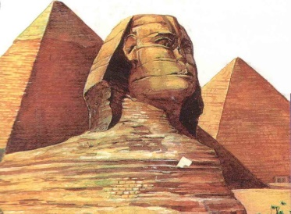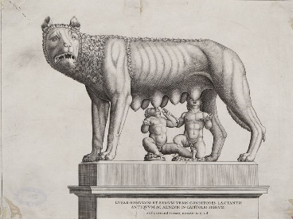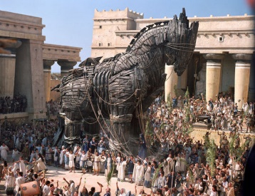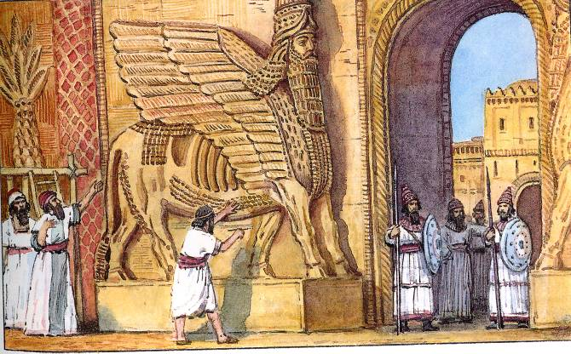

**1 2 3 4**

**_______________________________________________________________________________________**